Neue E-Mail-Adressen mit der Nextcloud verwenden
Bevor man die neue E-Mail-Adresse nutzt, sollte man wie in der Anleitung für den Webmailer beschrieben sein Kennwort ändern!
Um die Mails in unserer Nextcloud zu nutzen, muss man einmalig die Zugangsdaten eingeben. Dies muss derzeit jeder selbst erledigen.
In der Leiste links oben kann man dann auf seine E-Mails zugreifen.


Schritt für Schritt
Zunächst meldet man sich bei der Nextcloud an und öffnet die Einstellungen:
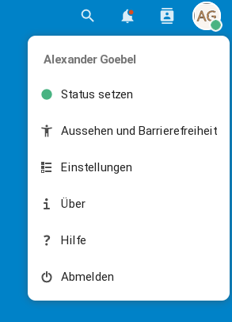Zum Vergrößern klicken
Es öffnet sich ein Fenster, in dem man die neue E-Mail-Adresse und das Passwort eingibt. Mit einem Klick auf Hinzufügen wird das neue Konto angelegt.
Oben im Fenster kann man mit Zurück die Einstellungen schließen.
Man kann nur mi8t jeseils einem Konto arbeiten, nicht mit mehreren gleichzeitig. Oben rechts im Fenster kann man mit einem Klick auf die E-Mail-Adresse das Konto wechseln:
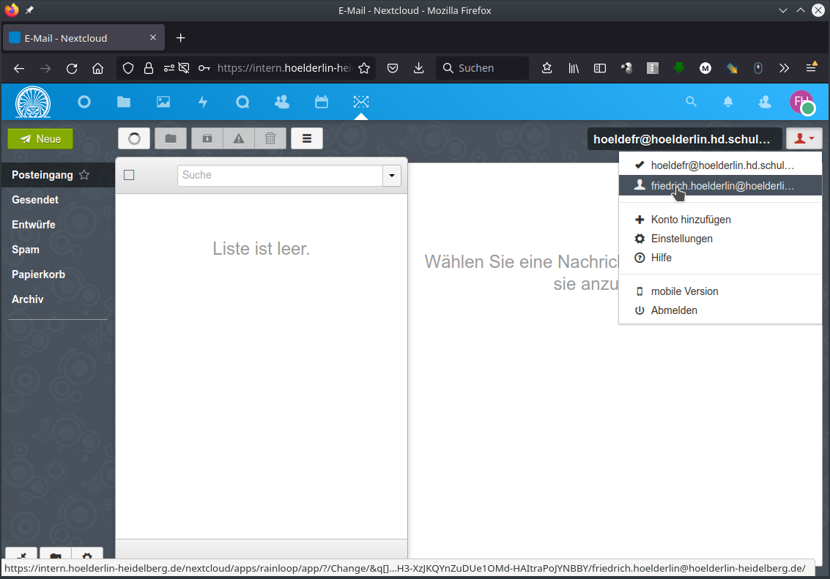Zum Vergrößern klicken

